Dekorativt bilde
Walentynki

Kiedy i gdzie obchodzi się Walentynki?
Walentynki, czyli Święto Zakochanych, zwane również Dniem Świętego Walentego, obchodzone jest 14 lutego. W tym dniu wysyła się listy lub kartki do ukochanej osoby z wyznaniami miłości. To jedno z najpopularniejszych świąt w Stanach Zjednoczonych, gdzie głównie młodzi ludzie obdarowują się kartkami, z charakterystycznym symbolem tego święta: czerwonym serduszkiem. Do Polski zwyczaj walentynkowy dotarł w latach 90-tych XX wieku i szybko przyjął się wśród młodzieży.
Saint Valentine’s Day in New York
www.pixabay.com

Kim był święty Walenty?

Patronem tego dnia jest święty Walenty (Valentinus). Kim był ten święty? To autentyczna postać. Stare źródła historyczne podają, że był kapłanem rzymskim, który żył w drugim stuleciu naszej ery, w czasach, kiedy chrześcijaństwo było religią zakazaną, a chrześcijanie byli prześladowani. Święty Walenty był lekarzem i biskupem. Patronem zakochanych stał się jeszcze za swego życia, udzielał bowiem ślubu zakochanym nawet wtedy, gdy ich rodzice nie wyrażali na to zgody.
W konflikt z cesarzem Klaudiuszem wszedł, gdy cesarz zabronił młodym mężczyznom wchodzić w związki małżeńskie, bo uważał, że najlepszymi żołnierzami są legioniści, którzy nie mają rodzin.
Biskup Walenty złamał ten zakaz, udzielając ślubów młodym legionistom.
Został za to wtrącony do więzienia i skazany na śmierć.
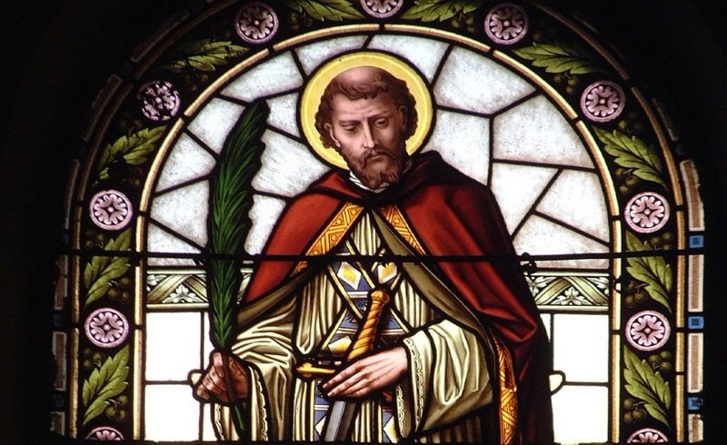
Egzekucji dokonano 14 lutego 269 roku. Grób świętego szybko otoczony został kultem, pielgrzymowali tam głównie młodzi zakochani. W IV wieku wybudowano nad grobem bazylikę (wielki kościół). Z czasem data śmierci biskupa stała się początkiem święta znanego chyba na całym świecie.
www.wikimedia.com

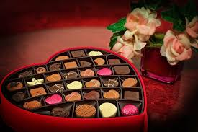
www.pixels.com
W Dniu Zakochanych ludzie wysyłają sobie kartki z wyrazami miłości. Robią to oczywiście zakochani, ale nie tylko. Zdarza się, że kartki wysyłają sobie też rodzice, dzieci czy przyjaciele.
W tym dniu w telewizji i w kinach wyświetlane są filmy o miłości, a w restauracjach sprzedaje się specjalne romantyczne desery. W cukierniach kupić można ciasta i ciastka w kształcie serduszek. Niektórzy twierdzą, że nie przepadają za tym świętem, bo co mają zrobić ludzie, którzy nie mają swojej sympatii czy partnera? Kiedy wokoło pełno jest zakochanych par, ludziom samotnym może być ciężko i smutno.

www.pixabay.com

Walentynki Chełmińskie

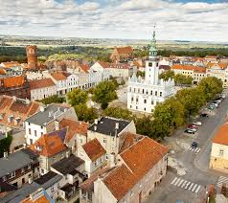
Niewielkie miasteczko w województwie kujawsko pomorskim, Chełmno, jest nazywane ‘Miastem Zakochanych’. W kościele w Chełmnie, od wieluset lat, przechowywane są jakoby relikwie (szczątki) świętego Walentego.
Odkąd świętowanie Walentynek stało się w Polsce popularne (po roku 2000), Chełmno obchodzi hucznie Jarmark Świętego Walentego i Dzień Zakochanych. Tego dnia ściągają do miasteczka setki turystów. Można zobaczyć jak wyglądały obrzędy weselne w dawnych czasach, skosztować największego w Polsce tortu malinowego i posłuchać dobrej muzyki. Tego dnia od rana trwają koncerty, przedstawienia i zabawy.
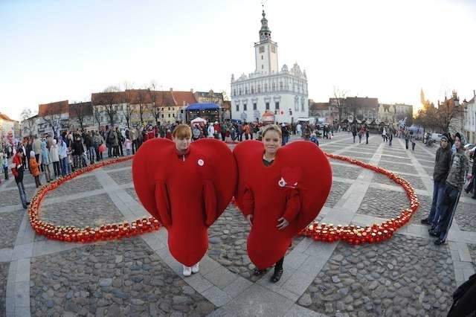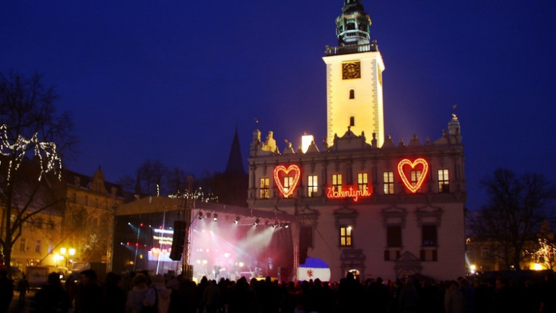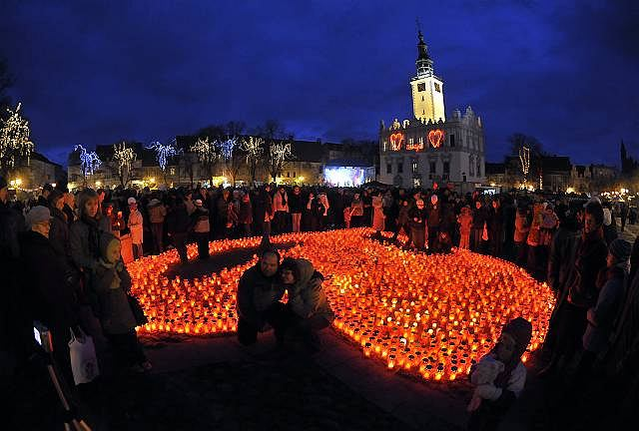

ZADANIA WALENTYNKOWE

www.pixabay.com
Zadanie 1. Dopasuj.
Walentynki, czyli Święto Zakochanych, |  | w Stanach Zjednoczonych
W tym dniu wysyła się listy lub kartki z wyznaniami |  | lekarzem i biskupem.
To jedno z najpopularniejszych świąt |  | obchodzimy 14.02.
Święty Walenty był |  | stała się początkiem święta znanego na całym świecie.
Święty Walenty został stracony |  | miłości do ukochanej osoby.
Data śmierci sympatycznego biskupa |  | jest nazywane Miastem Zakochanych.
W tym dniu w telewizji i w kinach |  | 14 wyświetlane są filmy o miłości.
Polskie miasteczko Chełmno |  | odbywają się koncerty i przedstawienia o miłości.
14 lutego w Chełmnie |  | lutego 269 roku.

Zadanie 2.
Odpowiedz na pytania
- Kiedy Walentynki dotarły do Polski?
................................................................................................................
- Kiedy żył święty Walenty?
................................................................................................................
- Jaki zawód wykonywał święty Walenty?
..............................................................................................................
- W jaki sposób pomagał zakochanym?
..............................................................................................................
- Dlaczego został skazany na śmierć?
..............................................................................................................
- Co zbudowano obok jego grobu?
..............................................................................................................
- Jak ludzie obchodzą Walentynki?
..............................................................................................................
..............................................................................................................
- Czemu niektórzy nie lubią tego dnia?
..............................................................................................................
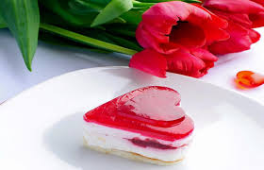
www.flickr.com

Zadanie 3.

WALENTYNKOWA KRZYŻÓWKA
 |  |  |  |  |  |  | 1
 |  |  |  |  | 2
 |  |  | 3 |  |  |  |  |  |  | 4
 |  | 5
6

 |  |  |  | 7
 |  | 8 |  |  |  |  | 9 |  |  | 10 |  |  | 11
 |  |  |  |  |  |  | 12
 |  |  |  |  | 13 |  |  |  | 14

Poziomo  1. jeśli dwoje ludzi się kocha, mogą wziąć ze sobą ...  5. Walenty po angielsku to...  6. to kobieta, która ma męża  7. posiłek, który jada się wieczorem  8. miesiąc, w którym obchodzi się Walentynki  10. Kraj, z którego pochodził św. Walenty  12. symbol Walentynek  13. można ją wysłać do kogoś w Walentynki | Pionowo  1. Walentynki to ... zakochanych  2. kolor serduszka  3. dwoje ludzi, którzy się kochają to zakochana ...  4. tam można pójść na walentynkową kolację  9. władca Rzymu, który skazał Walentego na śmierć  11. to mężczyzna, który ma żonę  14. można tam obejrzeć romantyczny film

